Лабораторная работа №3
Абстрактные классы, интерфейсы, framework Vaadin
Реализовать абстрактный базовый класс, определив в нем абстрактные функции. Эти функции определяются в производных классах. В базовых классах должны быть объявлены абстрактные функции ввода/вывода, которые реализуются в производных классах. Вызывающая программа должна продемонстрировать вызов всех абстрактных функций классов-наследников с помощью указателя на базовый класс.
Изменить программу, используя в ней в качестве базового класса соответствующий интерфейс.
Примечание: при необходимости, в программах использовать функции класса Math, находящегося в пакете java.lang.
В качестве интерфейса для ввода исходных данных и вывода результатов использовать web-интерфейс организованный с помощью Vaadin, можно, например, использовать компоненты: TextField, Label, Button и другие.
Вариант 9: cоздать абстрактный базовый класс Array с виртуальными методами sort и поэлементной обработки массива foreach. Разработать производные классы Bubble (пузырек) и Selection (выбор). В первом классе сортировка реализуется методом пузырька, а поэлементная обработка состоит в извлечении квадратного корня. Во втором классе сортировка реализуется методом выбора, а поэлементная обработка – вычисление логарифма.

Теоретическая часть
Абстрактный класс – это такой класс, который не может быть создан напрямую (нельзя создать объект этого класса), а служит для определения общего интерфейса и базовой функциональности для своих потомков. В абстрактном классе обязательно есть хотя бы один абстрактный метод. Объявляется ключевым словом abstract. Абстрактный класс может содержать как абстрактные методы (без реализации), так и методы с полной реализацией. Подклассы обязаны реализовать все абстрактные методы или тоже объявляться как абстрактные.
Абстрактная функция – это метод, который объявлен без реализации (без тела) в абстрактном классе или интерфейсе. Объявляется ключевым словом abstract. Такой метод не содержит тела и должен быть реализован в подклассах.
Интерфейс – это специальный класс, который описывает только набор методов, которые классы-наследники должны реализовывать, но без самой реализации. Объявляется ключевым словом interface. Классы, реализующие интерфейс, обязаны реализовать все его методы.
Vaadin – это фреймворк для разработки web-приложений на Java с удобным UI, который позволяет создавать современные интерфейсы без глубоких знаний фронтенда (HTML, JS, CSS).
Описание методов сортировки
Сортировка пузырьком – это простой алгоритм сортировки, который многократно проходит по списку, сравнивает соседние элементы и меняет их местами, если они стоят в неправильном порядке. Алгоритм повторяет проходы по списку до тех пор, пока не останется ни одной пары, которую нужно поменять местами.
Принцип работы:
- Сравниваются два соседних элемента
- Если левый элемент больше правого – меняются местами
- Проход повторяется от начала до конца массива, но каждый раз на один элемент меньше (самый большой элемент «всплывает» в конец)
- Повторяется до тех пор, пока весь массив не отсортирован

Характеристики:
- Сложность в худшем случае: O(n²) – когда массив изначально отсортирован в обратном порядке
- Сложность в среднем: O(n²)
- Сложность в лучшем случае: O(n) – если массив уже отсортирован
Сортировка выбором – это простой алгоритм сортировки, который делит массив на две части: отсортированную и неотсортированную. На каждом шаге он выбирает минимальный (или максимальный) элемент из неотсортированной части и ставит его в конец отсортированной.
Принцип работы:
- Ищется минимальный элемент в неотсортированной части массива
- Этот минимальный элемент меняется местами с первым элементом неотсортированной части
- Граница отсортированной части сдвигается на один элемент вправо
- Повторяется, пока весь массив не станет отсортированным
Характеристики:
- Сложность в худшем, лучшем и среднем случае: O(n²)
- Независимо от того, отсортирован массив или нет, поиск минимального элемента требует обхода почти всех оставшихся элементов

Текст программы
- Через абстрактный класс
Array.java:
package com.northpole.snow.logic;
public abstract class Array {
protected double[] data;
public abstract void input(String input); // ввод данных
public abstract String output(); // вывод данных
public abstract void sort(); // сортировка
public abstract void foreach(); // применение операции
}

Bubble.java:
package com.northpole.snow.logic;
public class Bubble extends Array {
// Реализация метода ввода данных
@Override
public void input(String input) {
// Разбиваем входную строку по пробелам (с учетом нескольких пробелов)
String[] tokens = input.trim().split("\\s+");
// Создаем массив чисел нужного размера
data = new double[tokens.length];
// Преобразуем каждую строку в число и сохраняем в массив
for (int i = 0; i < tokens.length; i++) {
data[i] = Double.parseDouble(tokens[i]);
}
}
// Реализация метода вывода данных
@Override
public String output() {
// Используем StringBuilder для эффективной конкатенации строк
StringBuilder sb = new StringBuilder();
// Форматируем каждое число с 3 знаками после запятой
for (double d : data) {
sb.append(String.format("%.3f ", d));
}
// Возвращаем результат, убирая последний пробел
return sb.toString().trim();
}
// Реализация алгоритма пузырьковой сортировки
@Override
public void sort() {
// Внешний цикл - проходим по всем элементам
for (int i = 0; i < data.length - 1; i++) {
// Внутренний цикл - сравниваем соседние элементы
for (int j = data.length - 1; j > i; j--) {
// Если текущий элемент больше следующего - меняем их местами
if (data[j] < data[j - 1]) {
double tmp = data[j]; // Временная переменная для обмена
data[j] = data[j - 1];// Перемещаем меньший элемент влево
data[j - 1] = tmp; // Перемещаем больший элемент вправо
}
}
}
}
// Реализация операции для каждого элемента массива
@Override
public void foreach() {
// Применяем квадратный корень к каждому элементу массива
for (int i = 0; i < data.length; i++) {
data[i] = Math.sqrt(data[i]); // Math.sqrt - стандартная функция Java
}
}
}

Selection.java:
package com.northpole.snow.logic;
public class Selection extends Array {
// Реализация метода ввода данных
@Override
public void input(String input) {
// Удаляем лишние пробелы и разбиваем строку на отдельные числа
String[] tokens = input.trim().split("\\s+");
// Создаем массив для хранения чисел
data = new double[tokens.length];
// Преобразуем каждую подстроку в число типа double
for (int i = 0; i < tokens.length; i++) {
data[i] = Double.parseDouble(tokens[i]);
}
}
// Реализация метода вывода данных
@Override
public String output() {
// Используем StringBuilder для эффективного построения строки
StringBuilder sb = new StringBuilder();
// Форматируем каждое число с тремя знаками после запятой
for (double d : data) {
sb.append(String.format("%.3f ", d));
}
// Возвращаем результат, обрезая последний пробел
return sb.toString().trim();
}
// Реализация алгоритма сортировки выбором
@Override
public void sort() {
// Проходим по всем элементам массива, кроме последнего
for (int i = 0; i < data.length - 1; i++) {
// Предполагаем, что минимальный элемент находится на текущей позиции
int minIdx = i;
// Ищем минимальный элемент в оставшейся части массива
for (int j = i + 1; j < data.length; j++) {
if (data[j] < data[minIdx]) {
minIdx = j; // Нашли новый минимальный элемент
}
}
// Обмен местами текущего элемента с найденным минимальным
double tmp = data[i];
data[i] = data[minIdx];
data[minIdx] = tmp;
}
}
// Реализация операции для каждого элемента массива
@Override
public void foreach() {
// Применяем натуральный логарифм (Math.log) к каждому элементу массива
for (int i = 0; i < data.length; i++) {
data[i] = Math.log(data[i]);
}
}
}

- Через интерфейс
Array.java:
package com.northpole.snow.logic;
public interface Array {
void input(String input); // ввод данных
String output(); // вывод данных
void sort(); // сортировка
void foreach(); // применение операции
}

Bubble.java:
package com.northpole.snow.logic;
public class Bubble implements Array {
private double[] data; // Массив для хранения чисел
// Преобразует строку чисел в массив double
@Override
public void input(String input) {
// Разбиваем строку по пробелам и удаляем пустые элементы
String[] tokens = input.trim().split("\\s+");
data = new double[tokens.length];
// Парсим каждую подстроку в число
for (int i = 0; i < tokens.length; i++) {
data[i] = Double.parseDouble(tokens[i]);
}
}
// Форматирует массив в строку с 3 знаками после запятой
@Override
public String output() {
StringBuilder sb = new StringBuilder();
// Добавляем каждое число с форматированием
for (double d : data) {
sb.append(String.format("%.3f ", d));
}
// Удаляем последний пробел и возвращаем результат
return sb.toString().trim();
}
// Реализация алгоритма пузырьковой сортировки
@Override
public void sort() {
// Внешний цикл - проходим по всем элементам
for (int i = 0; i < data.length - 1; i++) {
// Внутренний цикл - сравниваем соседние элементы
for (int j = data.length - 1; j > i; j--) {
// Если текущий элемент больше следующего - меняем их местами
if (data[j] < data[j - 1]) {
double tmp = data[j]; // Временная переменная для обмена
data[j] = data[j - 1];// Перемещаем меньший элемент влево
data[j - 1] = tmp; // Перемещаем больший элемент вправо
}
}
}
}
// Применяет квадратный корень к каждому элементу
@Override
public void foreach() {
// Обрабатываем каждый элемент массива
for (int i = 0; i < data.length; i++) {
data[i] = Math.sqrt(data[i]);
}
}
}

Selection.java:
package com.northpole.snow.logic;
public class Selection implements Array {
private double[] data; // Внутренний массив для хранения данных
// Преобразует строку чисел в массив double
@Override
public void input(String input) {
// Удаляем пробелы по краям и разбиваем строку по пробелам
String[] tokens = input.trim().split("\\s+");
// Создаем массив нужного размера
data = new double[tokens.length];
// Конвертируем каждую строку в число
for (int i = 0; i < tokens.length; i++) {
data[i] = Double.parseDouble(tokens[i]);
}
}
// Возвращает отформатированную строку элементов массива
@Override
public String output() {
StringBuilder sb = new StringBuilder();
// Форматируем каждое число с 3 знаками после запятой
for (double d : data) {
sb.append(String.format("%.3f ", d));
}
// Удаляем последний пробел и возвращаем
return sb.toString().trim();
}
// Реализация сортировки выбором
@Override
public void sort() {
// Проходим по всем элементам кроме последнего
for (int i = 0; i < data.length - 1; i++) {
int minIdx = i; // Индекс минимального элемента
// Ищем минимальный элемент в оставшейся части
for (int j = i + 1; j < data.length; j++) {
if (data[j] < data[minIdx]) {
minIdx = j;
}
}
// Меняем местами текущий и минимальный элементы
double tmp = data[i];
data[i] = data[minIdx];
data[minIdx] = tmp;
}
}
// Применяет натуральный логарифм к каждому элементу
@Override
public void foreach() {
// Обрабатываем каждый элемент массива
for (int i = 0; i < data.length; i++) {
data[i] = Math.log(data[i]); // Math.log - натуральный логарифм
}
}
}

MainView.java (одинаковый для абстрактного класса и интерфейса):
package com.northpole.snow;
import com.northpole.snow.logic.Array;
import com.northpole.snow.logic.Bubble;
import com.northpole.snow.logic.Selection;
import com.vaadin.flow.component.button.Button;
import com.vaadin.flow.component.html.H2;
import com.vaadin.flow.component.html.Label;
import com.vaadin.flow.component.orderedlayout.VerticalLayout;
import com.vaadin.flow.component.textfield.TextField;
import com.vaadin.flow.router.Route;
@Route("")
public class MainView extends VerticalLayout {
// Конструктор класса MainView
public MainView() {
// Создание заголовка страницы
H2 title = new H2("Сортировка и обработка массива");
// Создание текстового поля для ввода чисел
TextField inputField = new TextField("Введите числа через пробел");
inputField.setWidth("500px"); // Установка ширины поля ввода
// Создание кнопок для разных видов сортировки
Button bubbleBtn = new Button("Bubble: sort + sqrt");
Button selectionBtn = new Button("Selection: sort + log");
// Создание метки для вывода результата
Label sortedLabel = new Label();
Label processedLabel = new Label();
// Обработчик клика для кнопки Bubble sort
bubbleBtn.addClickListener(e -> {
Array arr = new Bubble();
arr.input(inputField.getValue());
arr.sort();
sortedLabel.setText("Отсортированный массив (Bubble): " + arr.output());
arr.foreach();
processedLabel.setText("После sqrt: " + arr.output());
});
// Обработчик клика для кнопки Selection sort
selectionBtn.addClickListener(e -> {
Array arr = new Selection();
arr.input(inputField.getValue());
arr.sort();
sortedLabel.setText("Отсортированный массив (Bubble): " + arr.output());
arr.foreach();
processedLabel.setText("После log: " + arr.output());
});
// Добавляем все компоненты на страницу в вертикальном layout
add(title, inputField, bubbleBtn, selectionBtn, sortedLabel, processedLabel);
}
}

Описание программы
Класс Array – абстрактный класс/интерфейс:
- В реализации через абстрактный класс имеет поле data – общий массив для хранения чисел. В реализации через интерфейс данное поле отсутствует
- input() – принимает строку с числами, абстрактный/не реализован
- output() – возвращает строку с элементами массива, абстрактный/не реализован
- sort() – сортирует массив, абстрактный/не реализован
- foreach() – применяет к каждому элементу массива определённую функцию, абстрактный/не реализован

Класс Bubble – наследует/реализует Array:
- В реализации через интерфейс имеет поле data – общий массив для хранения чисел. В реализации через абстрактный класс данное поле отсутствует
- input() – разбивает входную строку по пробелам. Преобразует каждое число в double и сохраняет в массив data
- output() – формируется строка из элементов массива
- sort() – реализована пузырьковая сортировка массива data
- foreach() – к каждому элементу массива применяется функция квадратного корня Math.sqrt
Класс Selection – наследует/реализует Array:
- В реализации через интерфейс имеет поле data – общий массив для хранения чисел. В реализации через абстрактный класс данное поле отсутствует
- input() – разбивает входную строку по пробелам. Преобразует каждое число в double и сохраняет в массив data
- output() – формируется строка из элементов массива
- sort() – реализована сортировка выбором массива data
- foreach() – к каждому элементу массива применяется натуральный логарифм Math.log
Класс MainView – Vaadin UI:
- Создаются UI-компоненты: заголовок, поле ввода, две кнопки, метка для вывода
- При нажатии на кнопку bubbleBtn:
  - Создаётся объект Bubble
  - Вызываются методы: input → sort → foreach → output
  - Результат выводится в outputLabel.
- При нажатии на кнопку selectionBtn:
  - Аналогично, создаётся объект Selection
  - Вызываются те же методы, но с логикой сортировки выбором и логарифмом
  - Результат отображается

Результаты тестов
Через абстрактный класс пузырьком:
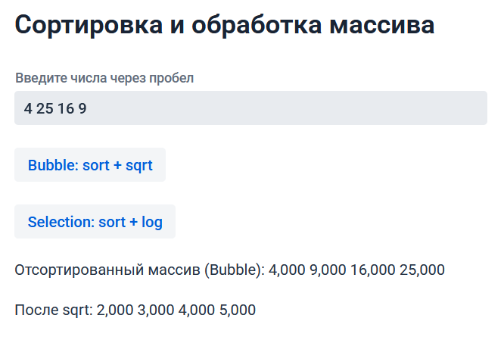
Через абстрактный класс выбором:
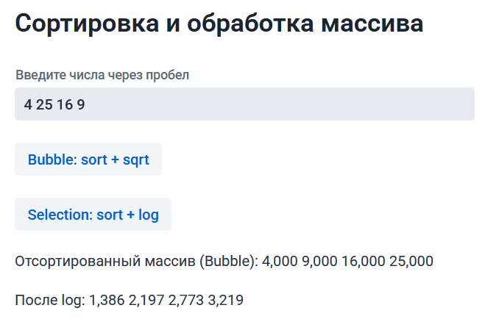

Через интерфейс пузырьком:
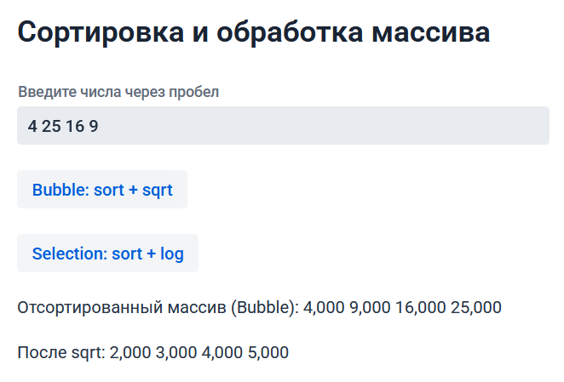
Через интерфейс выбором:
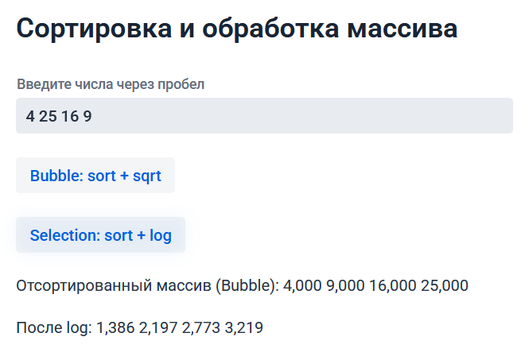

Вывод
В ходе выполнения лабораторной работы были созданы абстрактный класс, интерфейс и классы-потомки. В качестве абстрактного класса/интерфейса был реализован массив, а в качестве его потомков классы для сортировки методом пузырька и выбора. Интерфейс программы выполнен через фреймворк Vaadin.

